

Toiminnallinen määrittely

**Rakennemittari**

versio 1.0

|  |  |  |
| --- | --- | --- |
| Karelia AMK | Tieto- ja viestintätekniikka | Suunnitteluprojekti |
| Tekijä: Jaakko Räsänen 1500911 | | Tulostettu: 26.4.2017 |
| Jakelu: Jakelu: Teemu Siponen 1500902, Jarke Koljonen 1501509, Mika Nissinen 1401304, Jesse Heiskanen 1401295  Opettajat: Antti Rantaeskola, Ilpo Räsänen, Eero Väisänen | | |
|  | | |
|  | | |
|  | | |
| Dokumentin tila: Valmis | | Muokattu: 26.4.2017 |

Versiohistoria

|  |  |  |  |
| --- | --- | --- | --- |
| Versio | Päiväys | Tekijät | Selite (muutokset, korjaukset...) |
| 0.1 | 25.4.2017 | Koko ryhmä | Dokumentoinnin aloittaminen |
|  |  |  |  |
| 1.0 | 26.4.2017 | Koko ryhmä | Dokumentoinnin jatkaminen ja viimeistely |
|  |  |  |  |
|  |  |  |  |
|  |  |  |  |
|  |  |  |  |
|  |  |  |  |
|  |  |  |  |
|  |  |  |  |
|  |  |  |  |
|  |  |  |  |
|  |  |  |  |

Sisällysluettelo

1. JOHDANTO 5

1.1 Tarkoitus ja kattavuus 5

1.2 Tuote 5

1.3 Määritelmät, termit ja lyhenteet 5

1.4 Viitteet 5

1.5 Yleiskatsaus dokumenttiin 5

2. YLEISKUVAUS 6

2.1 Ympäristö 6

2.2 Toiminta 6

2.3 Käyttäjät 6

2.4 Yleiset rajoitteet 6

2.5 Oletukset ja riippuvuudet 6

3. TIEDOT JA TIETOKANTA 7

3.1 Tietosisältö 7

3.2 Käyttöintensiteetti 7

3.3 Kapasiteettivaatimukset 7

4. TOIMINNOT 8

4.1 Yleistä (tai joku muu sopiva otsikko) 8

4.2 Järjestelmän toiminnot 8

4.2.1 Arduino lämpö- ja kosteusmittari 8

4.2.2 Raspberry Pi 3 9

4.2.3 Palvelinkone 9

5. ULKOISET LIITTYMÄT 10

5.1 Laitteistoliittymät 10

5.2 Ohjelmistoliittymät 10

5.3 Tietoliikenneliittymät 10

6. MUUT OMINAISUUDET 11

6.1 Suorituskyky ja vasteajat 11

6.2 Käytettävyys, toipuminen, turvallisuus, suojaukset 11

6.3 Ylläpidettävyys ja huolto 11

6.4 Siirrettävyys/kannettavuus, yhteensopivuus 11

6.5 Operointi 12

7. SUUNNITTELURAJOITTEET 13

7.1 Standardit 13

7.2 Laitteistorajoitteet 13

7.3 Ohjelmistorajoitteet 13

7.4 Muut rajoitteet 13

8. JATKOKEHITYSAJATUKSIA 14

# JOHDANTO

## Tarkoitus ja kattavuus

Dokumentin tarkoitus on kuvata koko järjestelmän toiminnallisuus. Dokumentin sisällä järjestelmä on purettu osiin ja jokaisen osan toiminnallisuus on avattuna.

## Tuote

|  |  |
| --- | --- |
| NIMI | RAKENNEMITTARI |
| Tarkoitus | Talon rakenteiden lämpötilan ja kosteuden mittaaminen |
| Tavoitteet | Edullinen mittari joka antaa tarkkoja tuloksia 6h välein. |

## Määritelmät, termit ja lyhenteet

|  |  |
| --- | --- |
| TERMI | KUVAUS |
| Arduino Nano | Datan mittaamiseen käytettävä mikrotietokone |
| Raspberry PI 3 | Datan tallentamiseen ja käsittelyyn käytettävä korttitietokone |
| Python | Ohjelmointikieli, joka sopii varsinkin matemaattisiin sovelluksiin. |
| Arduino IDE | Arduinon ohjelmointiin käytettävä ohjelma |
| SQL | Tietokanta, johon data tallennetaan |

## Viitteet

Vaatimusmäärittely dokumentti (Kappale 3.3)

## Yleiskatsaus dokumenttiin

Dokumentissa on lueteltu ja selitetty järjestelmän toiminnalliset vaatimukset ja tavoitteet.

# YLEISKUVAUS

Tämän luvun kuvaukset esitetään yleisellä tasolla ja pyritään niissä mahdollisimman lyhyeen tärkeimmät asiat sisältävään esitystapaan.

## Ympäristö

Järjestelmä pystyy toimimaan itsenäisesti mutta pilvipalvelun käyttäminen vaati Dropbox työpöytä ohjelman asentamisen.

Rakennettu järjestelmä välittää dataa joka lopuksi säilötään Dropbox pilvipalveluun.

## Toiminta

Järjestelmä mittaa rakenteiden sen hetkistä kosteus- ja lämpötilaa. Nämä mittaus tulokset lähetetään langattomasti kerroksen omalle Raspberry PI 3 korttitietokoneelle. Korttitietokoneella mittaus tulokset tallennetaan MySQL tietokantaan. Palvelinkone noutaa datan kaikista tietokannoista ja tallentaa sen samaan Excel tiedostoon. Tästä Excel tiedostosta luodaan varmuuskopio, joka ladataan Dropbox pilvipalveluun. Pilvipalvelussa sallitut käyttäjät pystyvät lukemaan Excel tiedostoon tallennettua dataa Excel Online ohjelmalla.

## Käyttäjät

Palvelin koneelle pääsee käsiksi vain järjestelmän ylläpitäjä.

Dropbox palveluun pääsevät kaikki joille on annettu kansion lukuoikeudet.

## Yleiset rajoitteet

Ainoana rajoitteena toimivat asiakkaan antavat tavoitteet.

## Oletukset ja riippuvuudet

Palvelin koneen oletetaan käyttävän Windows pohjaista käyttöjärjestelmää. Oletetaan että palvelin koneelle on vähintään Excel 2013 lisenssi. Oletetaan myös että palvelin koneella on kaksi verkkokorttia.

# TIEDOT JA TIETOKANTA

## Tietosisältö

Käsiteltävät tiedot ja tietokannat ovat kuvattuina Vaatimusmäärittely dokumentin kappaleessa 5.4. Tietosisällön yksinkertaisuuden vuoksi sitä ei ole tarkemmin kuvattu tässä dokumentissa. Aiemmin mainitun dokumentin kuvauksen katsotaan olevan tarpeeksi tarkka.

## Käyttöintensiteetti

Järjestelmän käyttökapasiteetti ylittyy vain, jos mittareiden ajastuksissa tapahtuu virhe ja ne lähettävät dataa yhtä aikaa.

## Kapasiteettivaatimukset

Kapasiteetti rajojen vastaan tuleminen ei ole realistista mittareiden elin aikana. Tarvittaessa korttitietokoneiden ja Dropboxin tallennuskapasiteettia voidaan kasvattaa, mutta tästä koituu lisä kustannuksia

# TOIMINNOT

## Yleistä (tai joku muu sopiva otsikko)

Kaikki käytössä olevat näppäintoiminnot ovat Excelin ja Dropboxin vakio komentoja.

## Järjestelmän toiminnot

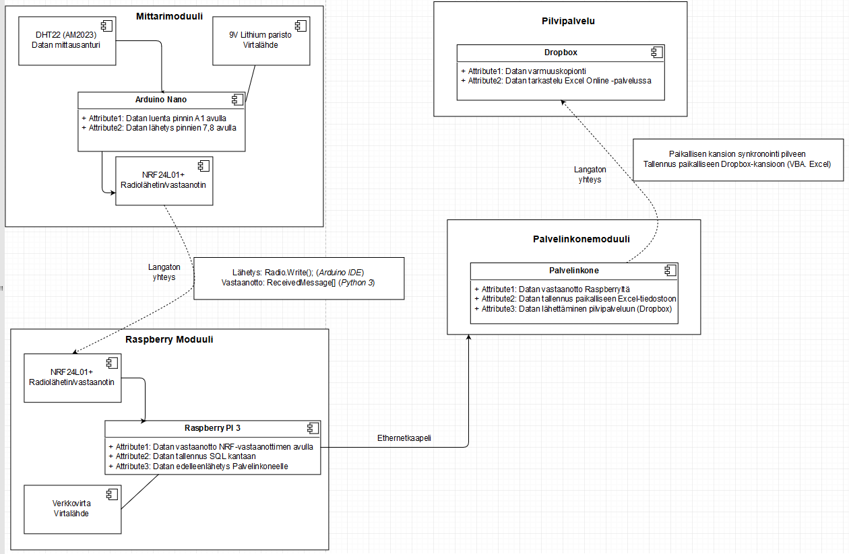

Kuva , Järjestelmän toiminto kuvaus

### Arduino lämpö- ja kosteusmittari

Kuvassa 1 on kuvattu, kuinka järjestelmä toimii. Jokaiseen kerrokseen asennetaan haluttu määrä mittareita, jotka mittaavat lämpötilaa ja kosteutta. Mittauksen jälkeen mitatut arvot lähetetään Raspberry Pi –korttitietokoneelle. Tämä lähetys tapahtuu langattoman lähettimen avulla. Tämän jälkeen mittari siirtyy lepotilaan. Tämä toiminta toistuu kuuden tunnin välein, tällä pyritään maksimoimaan virtalähteen elinikä. Mittareiden asennuspaikat tarkentuvat talon suunnittelun edetessä.

### Raspberry Pi 3

Jokaisessa kerroksessa on yksi Raspberry Pi, joka kerää mittareilta tulevan datan ja tallentaa sen MySQL tietokantaan. Korttitietokoneessa on oma langaton vastaanotin, jonka kautta mittaridata saadaan talteen. Datan edelleen lähetys tapahtuu Ethernet-kaapelin välityksellä. Korttitietokoneen lopullinen sijainti tarkentuu kerrostalon suunnitelman edetessä. Korttitietokone on kytkettynä suoraan verkkovirtaan.

### Palvelinkone

Palvelinkone noutaa korttitietokoneilla olevan datan Ethernet-kaapelien ja MySQL for Excel lisäosan välityksellä. Data tallennetaan palvelintietokoneella olevaan paikalliseen Excel tiedostoon. Tämä tiedosto varmuuskopioidaan Dropbox pilvipalveluun.

# ULKOISET LIITTYMÄT

## Laitteistoliittymät

Järjestelmässä ei ole ulkoisia laitteistoliittymiä.

## Ohjelmistoliittymät

Järjestelmä käyttää Dropbox pilvipalvelua datan tallentamiseen ja tarkasteluun. Data tallennetaan Dropboxin paikalliseen tallennus kansioon joka synkronoi tiedot pilvipalveluun.

## Tietoliikenneliittymät

Palvelin koneella täytyy olla kaksi verkkokorttia tietoturvan parantamiseksi, toinen sisäverkolle (Korttitietokoneet ja mittarit) ja toinen ulkoverkolle (Internet, Pilvipalvelu). Tämä estää Raspberry Pi 3 yhdistämästä internettiin ja vähentää tietomurtojen mahdollisuuksia. Järjestelmä hoitaa sisäverkon tietoliikenteen.

Palvelin koneelle täytyy hankkia Internet liittymä joltain palvelun tarjoajalta, jotta pilvipalvelun käyttäminen onnistuisi. Tämä liittymä voi olla joko fyysinen tai mobiili liittymä.

# MUUT OMINAISUUDET

## Suorituskyky ja vasteajat

Päätteiden ja tiedostojen määrä riippuu siitä, kuinka monta mittaria ja korttitietokonetta asiakas loppujen lopuksi haluaa.

Parhaassa tapauksessa datan saaminen Exceliin vie vain muutamia sekunteja mutta vasteajalla ei ole väliä koska mittaus tiheys on niin suuri. Pilvipalvelun vasteaika on täysin kolmansien osapuolien vastuulla.

## Käytettävyys, toipuminen, turvallisuus, suojaukset

Mahdollisten virtakatkosten sattuessa kaikki järjestelmän suorittamat ohjelmat täytyy käynnistää manuaalisesti uudelleen. Jatko kehityksessä laitteisto voidaan ohjelmoida niin että lähetys ja vastaanottaminen aloitetaan heti käynnistyksen yhteydessä. Mahdollisten levyrikkojen sattuessa data on vielä tallennettuna Dropbox pilvipalveluun. Kuitenkin uusi levy on pakko asentaa ennen kuin datan kerääminen on mahdollista.

Asiakas ei ole esittänyt salaamista vaatimuksissaan, joten siihen ei oteta kantaa. Jatkokehityksessä asiakas voi halutessaan salasana suojata ja/tai salata Excel tiedostot.

## Ylläpidettävyys ja huolto

Järjestelmä ei ole muokattavissa asennuksen jälkeen ilman suurempia muutoksia koko järjestelmään.

Järjestelmä ei vaadi suurempaa ylläpitoa, ellei virhetilanteita tai laitteisto rikkoja tapahdu. Virhetilanteita, levyrikkoja ja laiterikkoja varten palvelin koneesta ja korttitietokoneista on otettu kopiot, jonka avulla voidaan nopeasti paikata järjestelmästä hajonneita moduuleja.

## Siirrettävyys/kannettavuus, yhteensopivuus

Asennuksen jälkeen järjestelmä ei ole siirrettävissä kokonaisuudessaan mittareiden sijoittelun vuoksi. Palvelinkone, korttitietokoneet ja osa mittareista voidaan tarvittaessa siirtää uuteen käyttökohteeseen.

Ohjelmistot on mahdollista siirtää kloonaus työkalujen avulla.

Järjestelmä ei ole yhteensopiva muiden käyttöjärjestelmien kanssa.

## Operointi

Erillisiä toimenpiteitä ei tarvita. Ensimmäinen erillinen toimenpide tulee vastaan muistien täyttyessä, mikä ei ole todennäköistä mittareiden elinaikana.

# SUUNNITTELURAJOITTEET

## Standardit

|  |  |
| --- | --- |
| OSA-ALUE | STANDARDI |
| Dokumentaatio | ISO/IEC 27001:2005  kappale 4.3.2 |

## Laitteistorajoitteet

Palvelinkoneen laitteiston minimivaatimukset:

* Windows 7 Service Pack 1 tai uudempi toimii koneessa
* Excel 2013 tai uudempi toimii koneessa

Raspberry PI laitteiston minimivaatimukset:

* Raspberry PI 3 Model B V1.2
* 64GB SD-kortti

## Ohjelmistorajoitteet

Alla on kuvattu ohjelmisto versioiden minimivaatimukset.

|  |  |
| --- | --- |
| OHJELMISTO | VERSIO |
| Arduino Nano | 3.0 |
| MySQL | 14.14 |
| Jessie (Raspberry) | 8.0 |
| Windows | 6.1.7601 |
| Excel | 15.0.4885.1001 |
| Arduino IDE | 1.6.0 |
| Python 3 | 3.0 |

## Muut rajoitteet

Muina rajoitteina toimivat asiakkaan antamat vaatimukset.

ks. Vaatimusmäärittely kappale 3.3

# JATKOKEHITYSAJATUKSIA

* Automaattinen järjestelmän uudelleen käynnistyminen
* Mittarin lähettimen päivittäminen parempaan malliin
* Akun päivittäminen
* Arduino piirien päivitys